Антикоррупционные стандарты для работников и организаций, создаваемых для выполнения задач, поставленными перед органами местного самоуправления
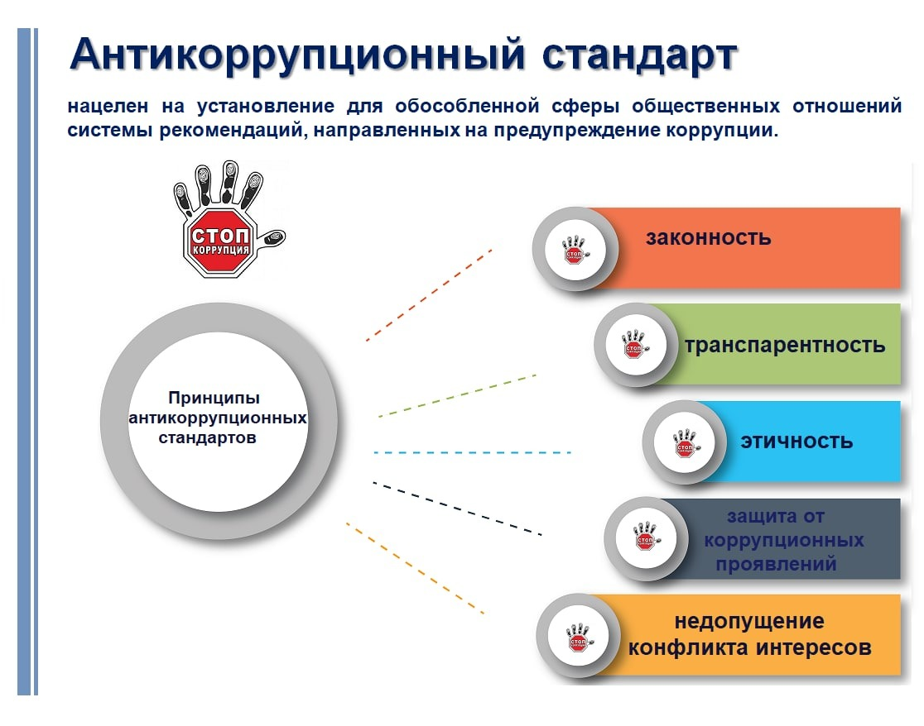

Законодательством Российской Федерации устанавливаются ограничения, запреты, требования и обязанности, в целях противодействия коррупции, для работников, замещающих отдельные должности в организациях, создаваемых для выполнения задач, поставленных перед федеральными государственными органами, государственных корпорациях, публично-правовых компаниях, государственных внебюджетных фондах, иных организациях, создаваемых на основании федеральных законов. Данные требования закреплены в Федеральном законе от 25.12.2008 № 273-ФЗ «О противодействии коррупции», постановлении Правительства Российской Федерации от 05.07.2013 № 568 .
Постановлением Правительства Московской области от 14.03.2019 № 124/8 утверждены антикоррупционные стандарты государственного учреждения, государственного унитарного предприятия, созданного для выполнения задач, поставленных перед центральными исполнительными органами государственной власти и государственными органами Московской области.
В соответствии с пунктом 62 Плана противодействия коррупции в Московской области на 2021-2024 годы, утвержденного распоряжением Губернатора Московской области от 04.03.2021 № 71-РГ, в целях оказания методической помощи муниципальным учреждениям и предприятиям, подведомственным органам местного самоуправления муниципальных образований ГУРБ Московской области разработаны Методические рекомендации по вопросам применения в практической деятельности отдельных положений антикоррупционных стандартов, утвержденных Постановлением Правительства Московской области от 14.03.2019 № 124/8.
В методических рекомендациях отражены общие подходы по реализации мер, направленных на внедрение указанных стандартов, способствующих минимизировать ошибки при создании и использовании антикоррупционных механизмов.
Для ознакомления с рекомендациями необходимо перейти по ссылке.

